Все о программе капитального ремонта многоквартирных домов г.Москвы на 2015 - 2044 гг.
16.07.2015
В 2015 году Москва переходит на новую систему финансирования фонда капитального ремонта.

Собственники квартир при помощи взносов будут сами формировать фонд, своего рода копилку, за счет которого и будет впоследствии ремонтироваться их дом.

В Москве установлен минимальный размер взноса на капремонт. Он составляет 15 руб. с 1 кв.м. общей площади помещения в месяц. (п. 2 Постановления Правительства Москвы от 29.12.2014 № 833-ПП «Об установлении минимального размера взноса на капитальный ремонт общего имущества в многоквартирных домах на территории города Москвы»).
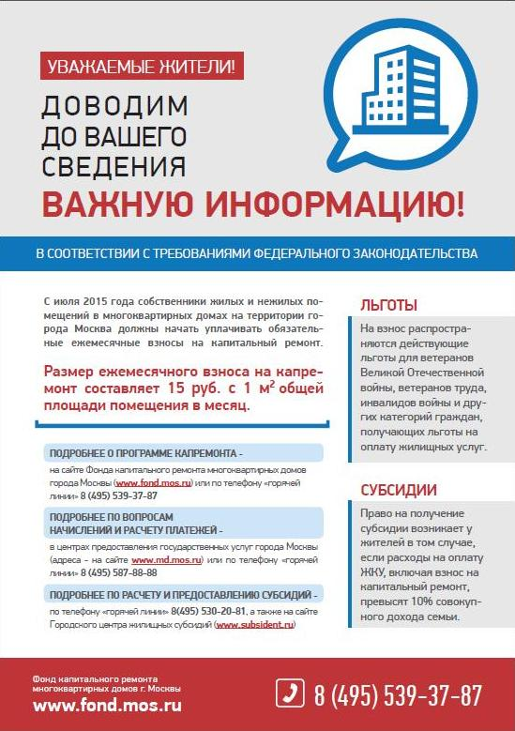



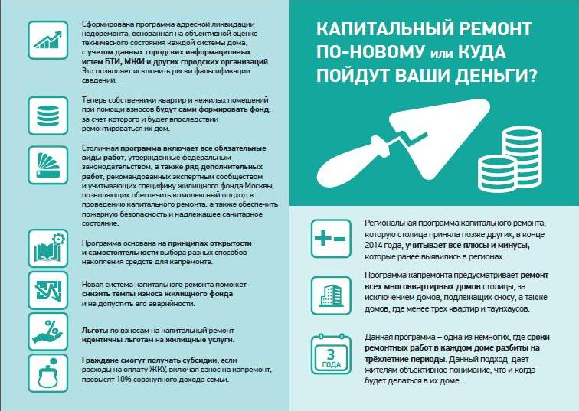

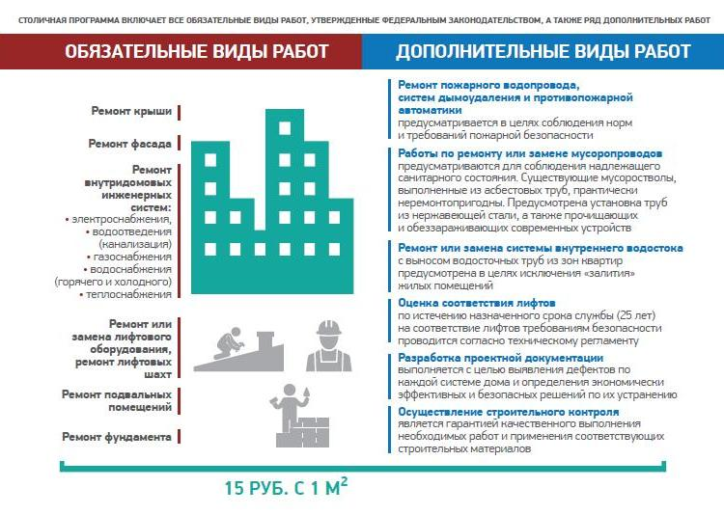

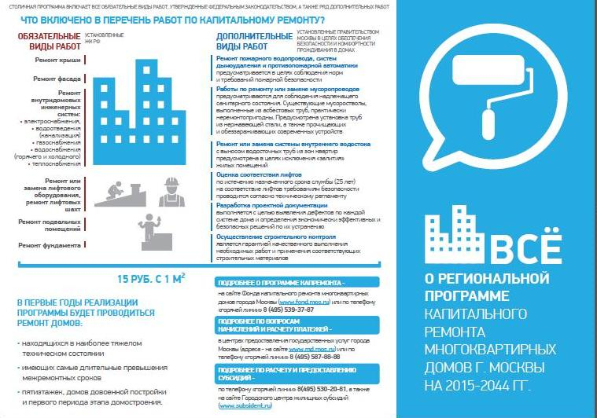

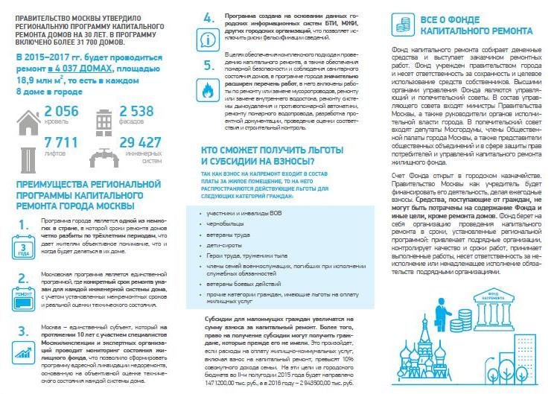

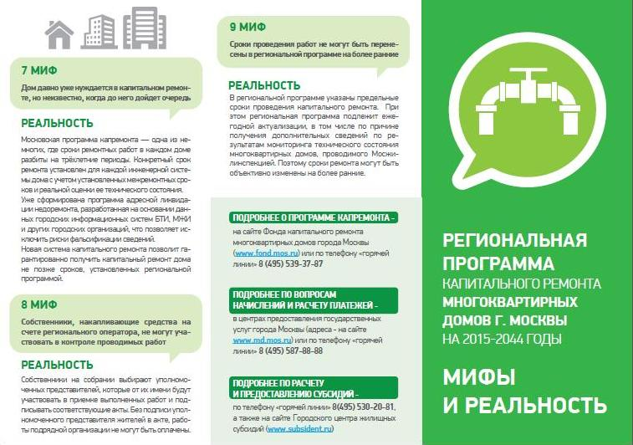

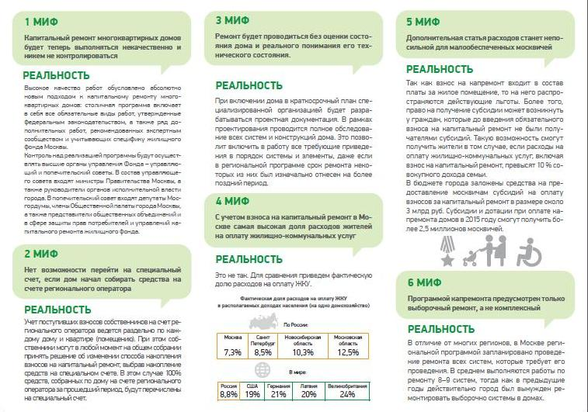

Адрес страницы: http://timiryazevskiy.mos.ru/overhaul/detail/2012099.html
Управа Тимирязевского района города Москвы

